附件：

学生网上报名操作流程

**第一步：登陆学院网站。**

**<http://www.bgypt.com/（校内）>**

**<http://218.16.129.89:9000/（校外>）**

**第二步：进入“教务管理系统”。**



**第三步：输入“学号”、“密码”。**

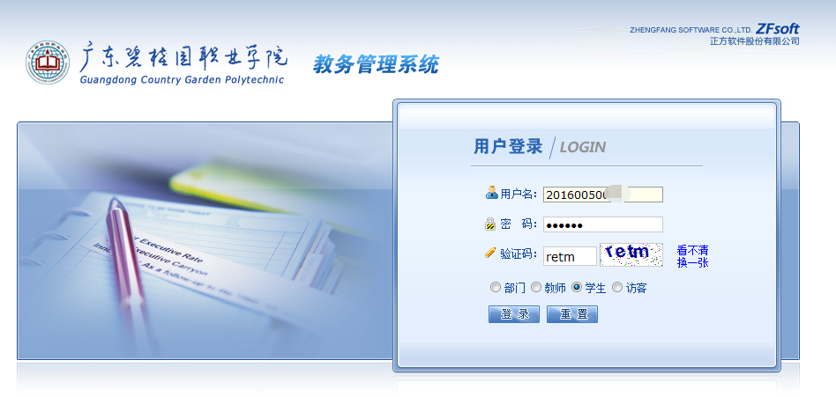

**注：所有学生的用户名为本人学号，原始密码为本人身份证号。**

**第四步：点击“活动报名”，下拉菜单点击“网上报名”，打开报名选项（显示有：计算机等级考试以及英语应用能力B级两个考试选项）。**

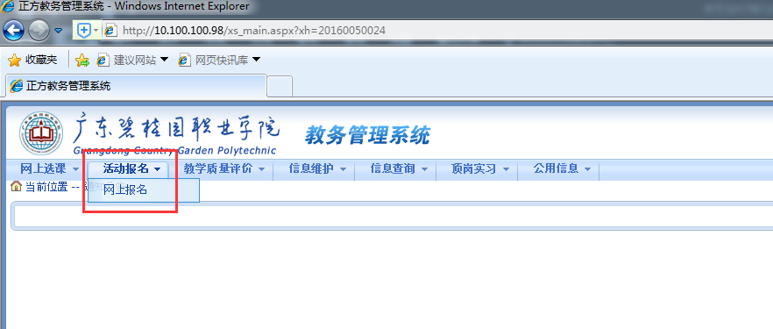

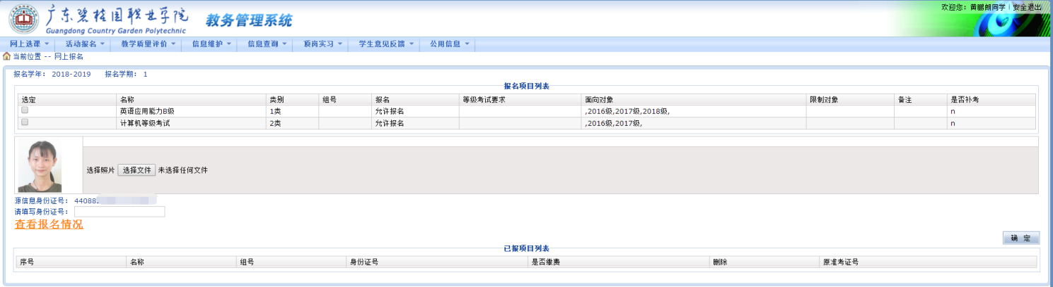

**第五步：勾选需要报考的项目，输入“身份证号”，点击“确定”。**

**注意：不需要提交照片。**

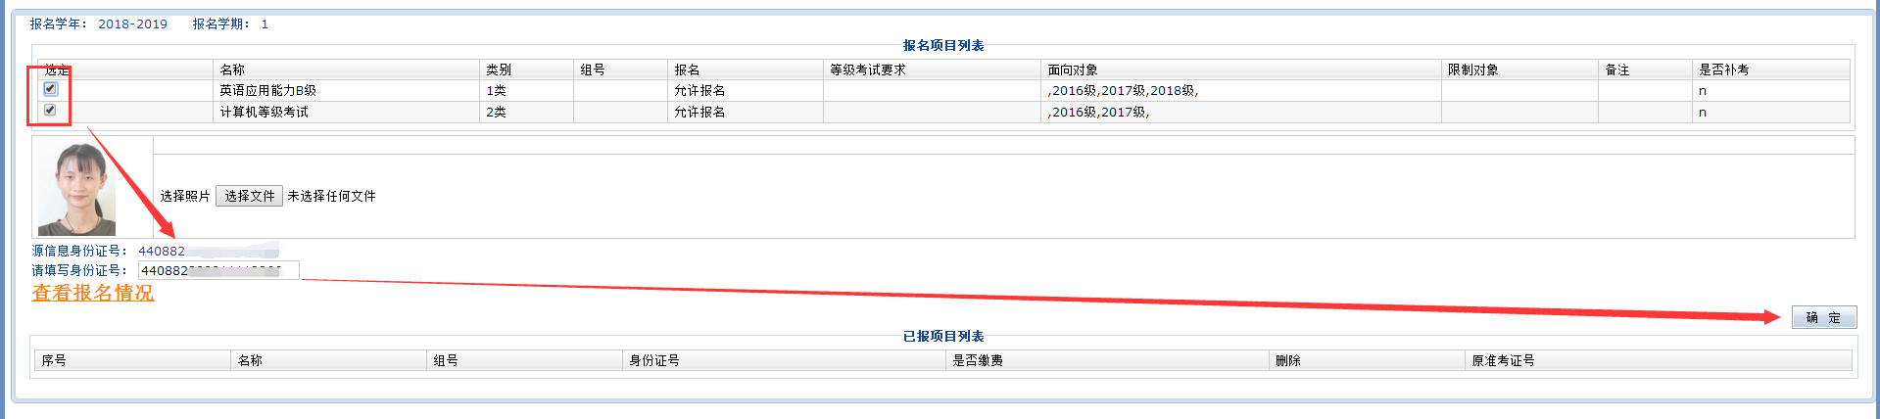

**第六步：提交后可查看报名情况。**

